TAMMIKUU

Osallistu Kauppatorin kehittämiseen
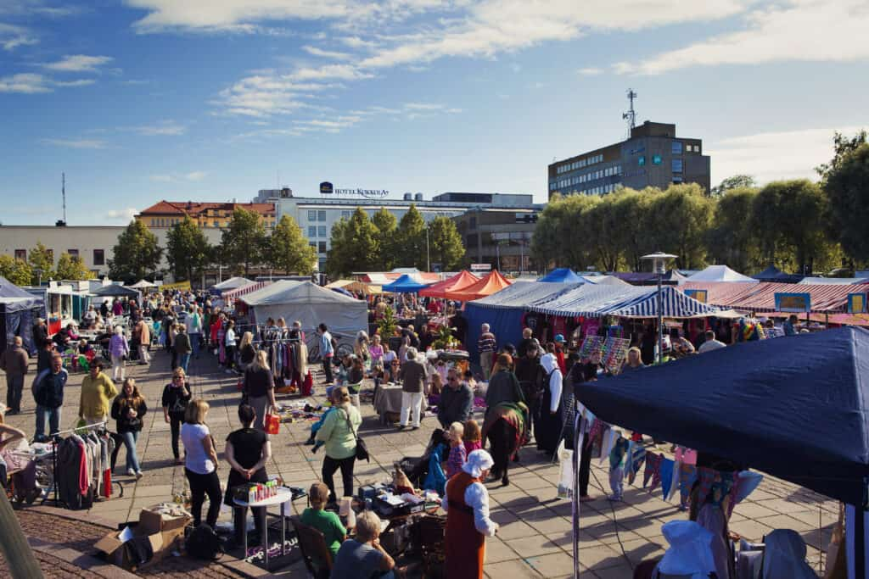
Kaupunkisuunnittelu kutsuu kaupunkilaiset mukaan Kokkolan kauppatorin kehittämiseen.
Millainen on unelmiesi tori? Mikä elävöittäisi toria? Miten torin talvikäyttöä voitaisiin lisätä? Vastaa kyselyyn ja vaikuta siihen, miltä Kokkolan kauppatori näyttää tulevaisuudessa!
Kysely on avoinna 1. – 15.2.2022.
Vastaa kyselyyn tästä

Kokkolan Kauppatori aiotaan herättää pitkästä talviunestaan. Se tehdään yksinkertaisilla, taloudellisesti turvallisilla toimenpiteillä. Nyt rakennetaan pientä ja konkreettista sen sijaan että haaveiltaisiin isosta ja kalliista. – Yli kymmenen vuotta sitten oli valtavan suureelliset suunnitelmat torin laajentamisesta Suntin yli ja torilaivan upottamisesta Suntiin, mutta se olisi tullut liian kalliiksi. Nyt mennään toiseen suuntaan: lähdetään kehittämään pienempää, sanoo Kokkolan kaupunkisuunnittelupäällikkö Jouni Laitinen.
Kauppatorin kehittämistyöryhmä kasataan syksyllä. Samalla selviää ryhmän kokoonpano. Todennäköisesti mukana ovat ainakin Jouni Laitinen, Kokkolan kaupunginpuutarhuri Sini Sangi ja City Kokkola ry:n toiminnanjohtaja Kari Moilanen.
Torin kehittäminen on ollut "pitkään tapetilla", sanoo Sangi. – Tosi hyvä, että se nytkähtää eteenpäin. Puutteet on tiedostettu vähän joka suunnalla, sekä kaupungin sisäisesti että täällä käyvien taholta. Torialue vaatii ulkonäöllisesti ja toiminnallisesti kunnostamista. Muutama penkki keskellä toria on vähän ankeaa.
UUTISET

Luksusristeilijä saapui Kokkolan Kantasatamaan – Matkustajat astelivat busseihin ja jatkoivat kohti kaupungin nähtävyyksiä: "Tällaisia paikkoja pääsee harvoin näkemään", totesi saksalainen Andreas Hilbert
7
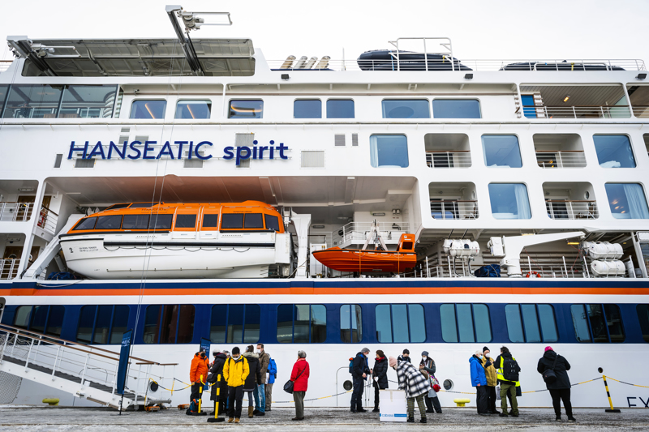
Luksusristeilyalus M/S Hanseatic Spirit saapui Kokkolan Kantasatamaan maanantaina keskipäivällä. Matkustajia alkoi jalkautua laivasta kello 13 jälkeen.
Eetu Kupulisoja Jouni Nikula Ma 14.3.2022 klo 15:25 | päivitetty ma 15:55 Keskipohjanmaa
City Kokkola opasti ja tulkkasi Saksan kielellä Mannerheimin aukion ”bussipysäkillä” klo 13.00 – 18.30 saakka. Historiallistakin humua oli Kokkolan Kantasatamassa maanantaina iltapäivällä. Oli tiettävästi ensimmäinen kerta, kun luksusristeilyalus pysähtyi Kokkolassa. Kyseessä on saksalaisen Hapag-Lloyd-varustamon M/S Hanseatic Spirit, jonka alkuperäinen risteilysuunnitelma olisi vienyt noin 150 matkustajaa Kemiin. Haastavan jäätilanteen vuoksi Kemin tilalle tuli Kokkola. – Tämä on Kokkolan matkailulle kultainen tilaisuus. Saamme jalan oven väliin. Kokkola voi joskus olla suunniteltu osa vastaavanalaisia risteilyjä, iloitsee Kokkolan Matkailu Oy:n toimitusjohtaja Teea Pietilä.
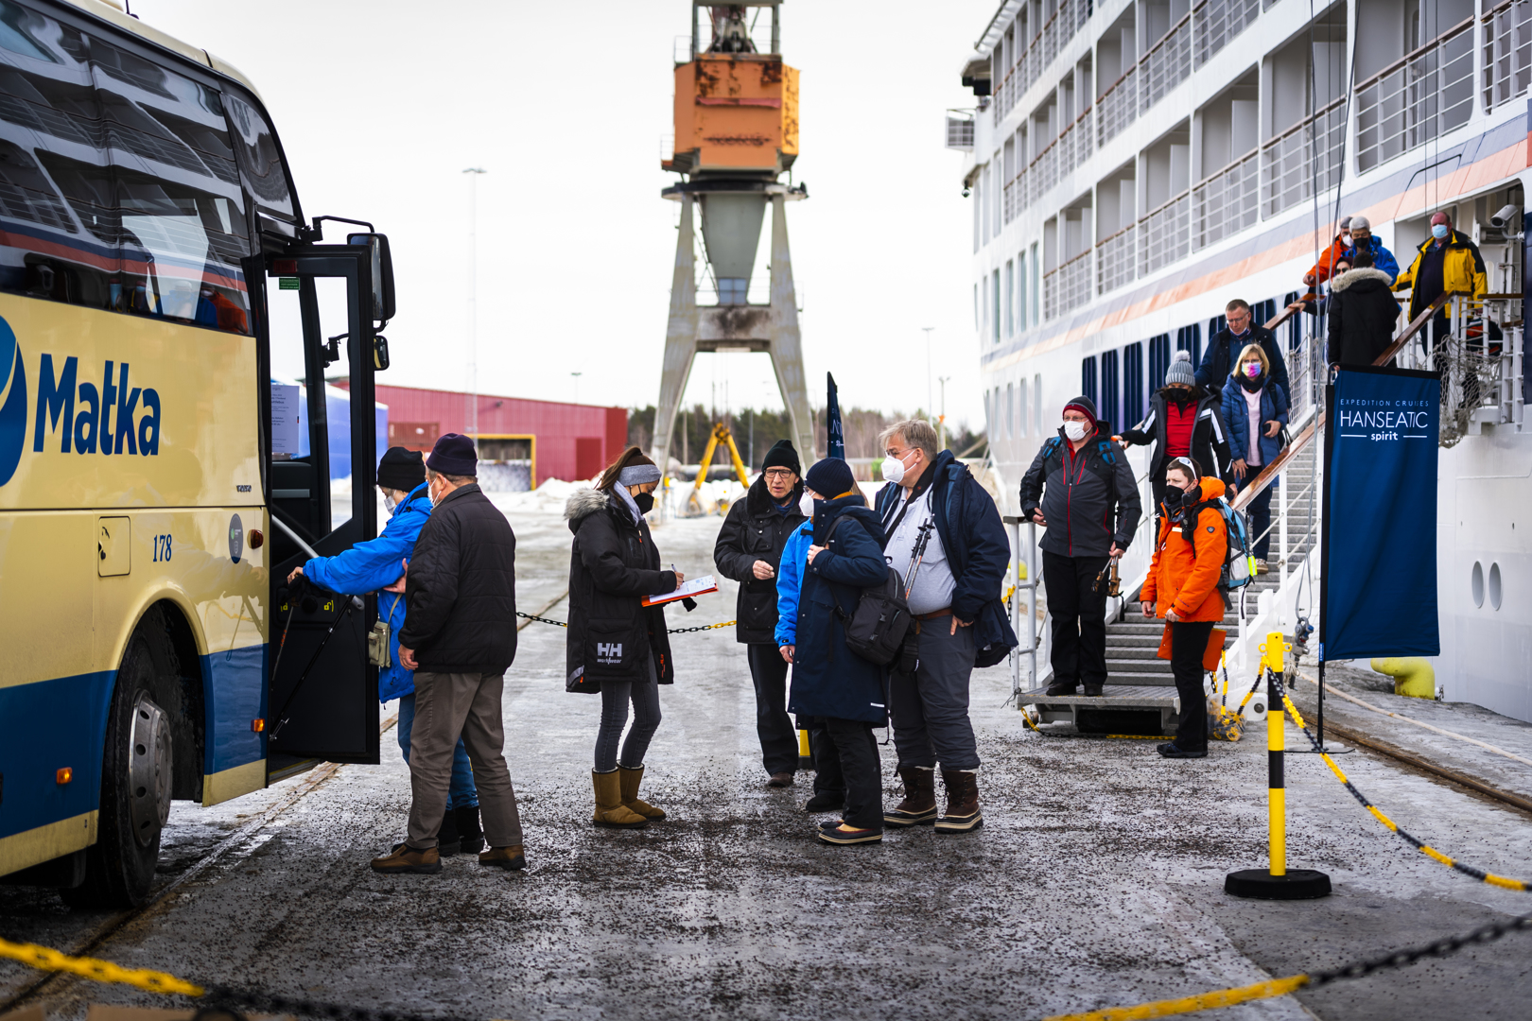
Kohti Kokkolan nähtävyyksiä - Vanhakaupunki, City Kokkola, Elba, Kaarlelan kirkko, Rödsön Poro Pirtti, Alavetelin kivikirkko - Takeway kahvi ja sokerimunkki odottivat Cafe´Kahvipuussa kuva: Eetu Kupulisoja
Hanseatic Spiritin saapumisesta saatiin alustava tieto perjantai-iltana. Vierailu varmistui sunnuntaina. –Varoitusaika oli lyhyt, mutta tästä otetaan kaikki ilo irti. Yritämme näyttää Kokkolan hyviä puolia mahdollisimman paljon. Risteilymatkustajilla on mahdollisuus osallistua opastetulle bussiretkelle ja vierailla esimerkiksi Rödsön Poro-pirtillä. Alukselta on myös bussikuljetus kaupungin keskustaan. Pietilän mukaan ohjelma Kokkolassa päätettiin pitää laivayhtiön toiveesta melko pelkistettynä. Busseihin marssiville matkustajille jaettiin Kokkola-esitteitä karttoineen ja makeisineen pussin täydeltä.
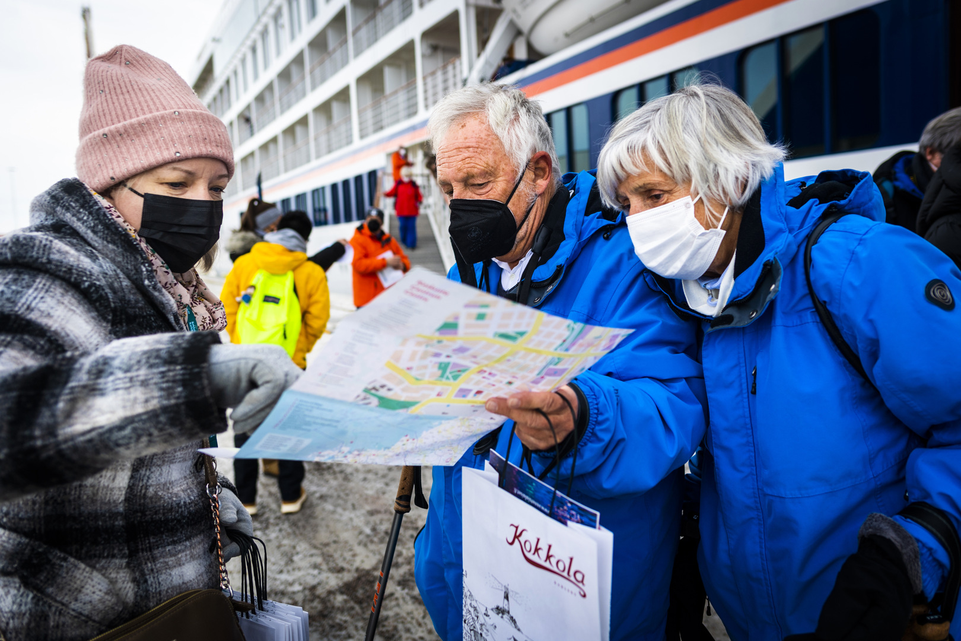
Kokkolan Matkailun myyntisihteeri Milla Kulmala sekä saksalaiset Carmen ja Thomas Köhler. Eetu Kupulisoja
Bosnialainen Dajana Camo ja saksalainen Andreas Hilbert valitsivat Perämeren-risteilyn eksoottisuuden takia. – Tällaisia paikkoja pääsee harvoin näkemään, sanoo Hilbert. Hanseatic Spiritin pääpurseri Birgit Adrian tiesi Kokkolasta entuudestaan vain Vanhankaupungin katunäkymän.–Risteilyn ohjelmaan kuuluu esitelmiä paikoista, joissa käydään. Kokkolasta meille esiteltiin vanhaa kaupunkia. Se näytti todella kivalta, sanoo Adrian.
Purseri työskentelee matkustajalaivoilla. Purserin tehtäviin kuuluvat muun muassa matkan esittely ja kuulutukset sekä tarjoilutehtävät ja niiden valvominen. – Lähdimme sunnuntaina Luulajasta. Alkuperäisenä tarkoituksena oli käydä Oulussa ja Kemissä, mutta jäätilanteen takia tilalle tulivat Kokkola ja Vaasa. Edellisellä kerralla, reilut kaksi viikkoa sitten, laivamme pysähtyi Kemissä ja Oulussa. Tällä laivalla voi liikennöidä jäisillä vesillä. Lisäksi laiva on aika pieni, minkä takia voimme käydä erikoisemmissakin paikoissa, sanoo Adrian. Suurin osa laivan matkustajista on Saksasta, Sveitsistä ja Itävallasta.
Mikä on risteilyn hinta? – 500–1 000 euroa päivältä, sanoo Adrian. Mitä kahden viikon risteilyllä tehdään? – Ravintolat, kylpylä, kuntosali ja yläkannella oleskelu ovat suosiossa. Sen lisäksi ihmiset pelaavat pelejä ja lueskelevat. Lapsia risteilyllä ei ole lainkaan. Tämän vuoden aikana Hanseatic Spiritin on tarkoitus liikennöidä vielä ainakin Norjan rannikolla, Lontoon lähistöllä ja Välimerellä.
Hanseatic Spiritin pääpurseri Birgit Adrian. Oleellinen kysymys on se, miten ihmeessä risteilyaluksen reitille keksittiin talvinen Suomi? – Tämä on koronan tuomaa vaihtelua. Kyseessä on uusi alus. Luin, että se on valmistettu lähinnä Antarctican risteilyille, Etelä-Amerikan ja Etelämantereen välillä. Tälle vuodelle ohjelmassa on kuitenkin kevyempiä risteilyjä Euroopassa, lyhyempiä merimatkoja sekä Huippuvuoret, sanoo Teea Pietilä. M/S Hanseatic Spirit Kokkolan Kantasatamassa. Hanseatic Spirit lähti Hampurista 6. maaliskuuta. Vierailusatamina ovat muun muassa Tukholma ja Rauma. – Tietääkseni vastaavaa risteilyä ei ole koskaan aiemmin pysähtynyt Kokkolassa. Tällaiset pienemmät risteilyt sopivat Kokkolaan kuitenkin oikein hyvin. Yli 3 000 matkustajan kokoluokassa operointi alkaisi olla jo hankalaa, sanoo Pietilä. Matkustajat illastavat ja yöpyvät laivassa. Kohti etelää jatketaan varhain tiistaina. Hanseatic Spirit ottaa risteilylleen alle 200 matkustajaa ja sillä on 170 miehistön jäsentä. Laiva valmistui vuonna 2021.
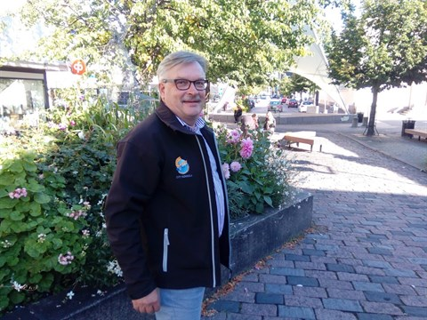kuva ÖT 26.5.2022
juttu tarjottu ÖT, Kepari, Kla lehti

YLEISÖ KAIPAA TAPAHTUMIA

Tapahtumateollisuus ry:n tutkimus kertoi, että kyseessä on 2,35 miljardin kasvava toimiala, joka työllistää lähes 200.000 ihmistä. Tapahtumateollisuuden yksi toimialajärjestö Suomen johtava tapahtumaelinkeinon asiantuntija TMK Tori- ja markkinakaupan keskusjärjestö piti sääntömääräisen vuosikokouksensa 29.3.2022. TMK:n hallituksen puheenjohtajana jatkaa tamperelainen kauppias Mauno Laihonen. Varapuheenjohtajaksi valittiin City Kuopion hallituksen varapuheenjohtaja ja seitsemän hengen hallitukseen valittiin mm City Kokkolan Kari Moilanen. TMK on tehnyt yhteistyösopimukset mm. Maaseutukeskusten liiton eli ProAgrian, Käsi- ja taideteollisuusliiton Taidon, Luomuliiton ja Puutarhaliiton kanssa.

henkiselle hyvinvoinnille tärkeää päästä livenä festivaaleille
Kokkolassa suurtapahtumien sujuvaa järjestämistä pitää tukea ja helpottaa. Liikennejärjestelyt ja paikoitustilat ovat olennainen osa myös Kokkolan tapahtumien ja kaupankäynnin täysimittaiselle toteuttamiselle. Mm Helsingin Kaupunkitilat Oy:n toiveena on elinvoimainen ja tapahtumarikas Helsinki. Saada ihmiset huomaamaan Helsingissä, että kaupungissa on tällainenkin viehättävä paikka, rakennus, terassi, tori tai puisto.

tori-infraa uudistetaan
Kokkolassa ja Vaasassa toteutetaan parhaillaan samaan aikaan torisuunnitelman päivittäminen. Turun tori valmistuu syyskuussa. Oulun torin remontti alkaa elokuussa. Oulussa toriremontin budjetti on 600.000 euroa. Kokkolan torisuunnitteluun käytetään 40.000 euroa. Kokkolan torin kehittämisellä on suuri vaikutus kaupunkielämään. Mm Oulussa 40 myyntipaikkaa jaetaan viiteen eri linjaan. Kussakin rivissä sähkö- ja vesiliittymät. Näin toivotaan Kokkolan torillakin. Kokkolan tori tarvitsee kuten Oulun torillakin uuden valaistuksen, nykyaikaisia penkkejä, pyörätelineitä, roska-astioita ja oleskelusaarekkeita nuorille ja lapsiperheille.

Kokkolan torilla on menossa sukupolvenvaihdos. Tori on muuttumassa nuorten kohtaamis, tapahtuma- ja hengailupaikaksi. Torin tavoitteena on saada uusia yrittäjiä, kävijöitä, tapahtumia ja uusien toimintamallien kokeilua. Digitaalisuuteen siirtymisen aika on nyt. Maksu- ja varauskalenteri helpottaa puhelinrumbaa. Kokkolan torin nettisivuille jokaisesta kauppiaasta kuva houkuttelemaan asiakkaita ostamaan.

Tapahtumaviesti -lehti 27.5. 2022

Kokkolan tapahtumakenttä kehittyy ja kasvaa
Reilu 90-vuotias Kokkolan kauppatori, sekä vuonna 2021 valmistunut Tapahtumapuisto keräävät yhteen niin kaupunkilaiset, kuin kauempaakin tulevat tapahtumien ystävät.
Nykyinen kaupunginsalmi Sunti oli vuonna 1620 perustetun Kokkolan aikoihin kapea merenlahti, joka ulottui jo aikanaan nykyiselle Kokkolan kauppatorille saakka. Kokkolan kauppatori perustettiin nykyiselle paikalleen vuonna 1931.
- Kokkolan kauppatori on noin 5000 neliön kokoinen, joka on sopivan kokoinen erilaisten tapahtumien järjestämiseen, toteaa vuodesta 2006 City Kokkolan toiminnanjohtajana toiminut Kari Moilanen. Kesäaikana järjestettävät keskiviikon iltatorit ovat keränneet kaupunkilaiset yhteen jo vuosia.
- Parhaimmillaan iltatorilla on myyjiäkin pelkästään satakunta. Kesäisin paikalla on vakituisesti kymmenkunta kahvila-, grilli-, ja jäätelökioskia, joista kaksi toimii lisäksi Kokkolan torilla ympärivuotisesti.
Alkuvuodesta järjestettiin kuntalaiskysely Kokkolan torialueen kehittämiseksi. Kuntalaiskyselyyn vastasi 615 henkeä. - Torille toivottiin luistelurataa, lasten leikkipaikkaa sekä erilaisia oleskelukeitaita. Moilasen mielestä kuntalaiskyselyn vastauksissa eritoten hienoa oli se, että torimyyntiä toivottiin kehitettävän entisestään.
- On mahtavaa, että kaupunkilaiset haluavat pitää torin historiallisena kauppapaikkana myös tulevaisuudessa!
Moilanen itse kokee torilla tärkeäksi toimivan infran. - Eli toimivat sähkö- ja vesiliitännät ja että alue on siisti. Myös erillinen pyöräparkki palvelisi kaupungin asukkaita. Tarkoitus on, että torin kehittäminen aloitettaisiin tulevan parin, kolmen vuoden aikana.
Moilasella itsellään on Kokkolan kauppatoriin liittyvä erityinen, lämmin muisto. - Olen kotoisin naapurikaupungista, ja kun 1970-luvun alkupuolella lapsena tulimme Kokkolaan pelaamaan jalkapalloa, pelasimme aina tässä torilla Kokkolan joukkuetta vastaan. Emme koskaan voittaneet, mutta koska torin kupeessa sijaitsi silloin semmoinen paikka kuin Iisakin grilli, tappio muuttui voitoksi, kun sinne pääsi pelin loputtua syömään. Moilanen kertoo muistojen nivoutuvan grilliherkkujen lisäksi siihen, kun radiosta kuuli Pasi Kauniston laulavan erilaisia kesäisiä lauluja. - Elämykset voivat koostua myös pienistä, yksittäisistä asioista!
Tapahtumapuisto keskellä kaupunkia
Kokkolan Tapahtumapuisto on suunniteltu palvelemaan laajasti erilaisten tapahtumien toteuttamistarpeita kaikkina vuodenaikana. 19 000 neliötä kattava Kokkolan Tapahtumapuisto pääsi käyttöön vajaa vuosi sitten.
- Tapahtumapuisto sijaitsee käytännössä keskellä Kokkolaa, ison valtatien varrella, mihin on helppo saapua joka puolelta, kertoo Moilanen. Tapahtumapuisto on suorakaiteen muotoinen alue, jonka sivuilla sijaitsee kahdeksan sähkökaappia ja yksi jättimäinen sähköpääkeskus. Alueen ympäristössä on 11 vesi- ja jätevesipistettä. - Maininnan arvoista on se, että tapahtuma-alueen ympärillä on kahdeksan isoa jalkapallostadionin valoheitintä, joilla pystyy luomaan upeita valoefektejä tapahtumia tukemaan.
Moilanen kokee Tapahtumapuistolla olevan valtava merkitys Kokkolan kaupungin elinvoiman kehittämiselle.
- Sekä kaupungin markkina-arvolle! Se näkyi konkreettisesti Tapahtumapuiston ensimmäisessä tapahtumassa eli Kokkolan Viinijuhlilla, jolloin kaksipäiväisille juhlille saapui junalla Oulun ja Tampereen suunnasta ihmisiä juhlimaan. Tulevalle kesäkaudelle Tapahtumapuistoon odotetaan tuhansia kävijöitä.
- Tuleville Viinijuhlille odotetaan 15 000, kahteen drifting-tapahtumaan 7.000 ja Kokkolan Venetsialaisiin 10 000 kävijää. Ne ovat merkittäviä lukuja Kokkolalle.
Tapahtumapuisto on tarkoitus vihkiä virallisesti käyttöön tulevana kesänä.
- Tapahtumatuottajien puolesta parhaimpia palautteita ovat olleet ne, että isojen tilojen vuoksi tapahtumien rakentamisessa, että purussa on säästetty aikaa. Paljon vaivaa ja ongelmia on säästänyt myös riittävä sähköpääkeskus, jolla voidaan turvata että alueen verkko- ja sähköjärjestelmä toimii. Turvallisen ja vakaan tapahtuma-alueen antaminen tapahtumajärjestäjien sekä tapahtumakävijöille käyttöön on ensi arvoisen tärkeää!
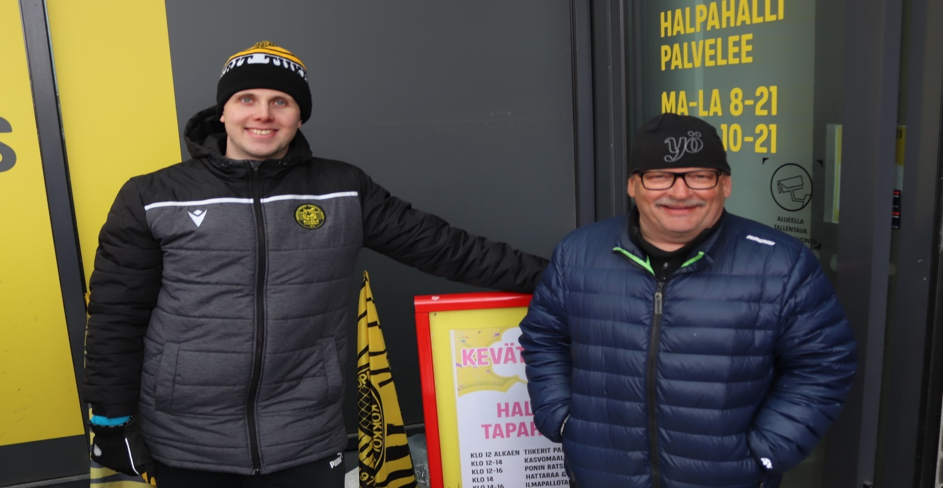
Kevätkarkelot lau 30.4.
Tiikerit grillasivat 1.000 Poutun makkaraa - kuvassa Tiikereiden Kokkolan oma poika Antti Leppälä grillimestarina

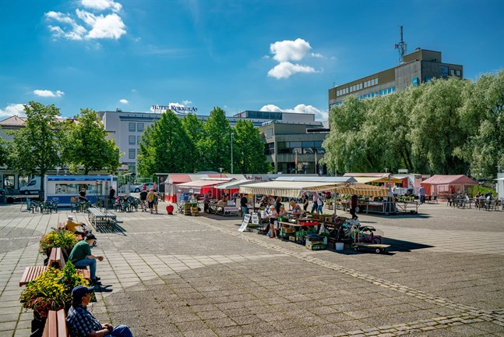

Karlebyborna vill ha ett levande torg – önskemål om skridskobana, lekplats och mer försäljning
Under somrarna lever salutorget i Karleby upp. Men nu ska torget göras om och målet är att det ska leva också vintertid. Torget i Karleby ska utvecklas och bli en plats där människor kan umgås året om, samtidigt som det ska vara en aktiv handelsplats. I höst startar en förnyelse av torget på allvar. SOFIA GRANKULL ÖT arkiv

REKO TORILLE 10.8.2022 Kokkola-lehti
Koiviston tilan Teija ja Jari Huhtala ovat tehneet torikauppaa neljänkymmenen vuoden ajan. Torikaupan konkarit hyppäsivät heti mukaan myös Reko-lähiruokatoimintaan, kun se alkoi Kokkolassa 2015. Alun hurjan suosion ja uutuudenviehätyksen jälkeen, myynti Reko-ryhmissä on rauhoittunut. Koronapandemia toi uuden piikin myyntiin. Jari Huhtala kertoo, että joidenkin tuotteiden myynti jopa kaksinkertaistui pandemian alussa.
– Reko-myynti menee sykleissä. Piikkejä tulee edelleen sesonkiaikoina, keväällä taimi- ja yrttimyynnissä ja loppukesästä uuden sadon tuotteiden myynnissä, Huhtalat kertovat. Riikka-Maria Salmenaho, yksi Reko-lähiruokaryhmän ylläpitäjistä kertoo, että ryhmä on vakiinnuttanut paikkansa Kokkolassa. Tuotetilaukset tehdään etukäteen Facebookissa ja jakelu tapahtuu joka tiistai sorakentällä Urheilutalon vieressä.
Nimensä mukaisesti ryhmässä myydään pääasiassa lähiruokaa, joka tulee Keski-Pohjanmaan, Etelä-Pohjanmaan ja Pohjanmaan alueilta. – Ainoa poikkeus on poronliha, jota on tullut Posiolta. Sitä ei muualta saa, joten siinä joustetaan. Tänä vuonna useat ukrainalaiset ovat myyneet marjoja Rekon kautta. – Heillä ei ole muita kanavia myyntiin. Salmenaho arvioi, että Rekosta hakee ruokaa viikoittain 40-50 asiakasta.

Pitkään on puhuttu siitä, pitäisikö Reko-jakelu siirtää soraparkista Kauppatorille. Jari ja Teija Huhtala näkevät hyvät ja huonot puolet molemmissa paikoissa. Kesäaikaan he pitävät soraparkkia mainiona. Tuottajat isoine autoineen mahtuvat sinne helposti ja asiakkaat pääsevät autolla tarvittaessa lähellä. Talvella, kun on lunta ja pimeää, on tilanne toinen. Soraparkissa ei ole valaistusta, joten tuottajat tuovat omat valaisimet ja asiakkaat käyttävät otsalamppuja. Torilla olisi valaistusta, mutta Huhtalat epäröivät, mahtuisivatko kaikki tuottajat alueelle ja pääsisivätkö asiakkaat tarpeeksi lähelle. – Minusta Reko-jakelun voisi järjestää kesäisin soraparkissa ja talvisin paikassa, jossa on valaistus ja minne on helppo tulla, toteaa Teija Huhtala.
City Kokkolan toiminnanjohtajan, torivaloja Kari Moilasen mielestä Reko kuuluu ehdottomasti torille. – Tiistai-iltaisin Kauppatorilla ei nykyisellään ole torikauppa, joten autoille ja peräkärryille olisi tilaa tunnin ajaksi tiistai-iltaisin. Reko lisäisi Kauppatorin tarvitsemaa vetovoimaisuutta, hän toteaa.

Teija ja Jari Huhtala ovat mukana ohjausryhmässä, jossa keskustellaan Kauppatorin kehittämisestä. – Meillä on hyvä, kuunteleva ryhmä kasassa. Pääsemme kommentoimaan ensimmäistä luonnosta torin suunnitelmista venetsialaisten jälkeen, kertoo Teija Huhtala. Hän toteaa, että torikauppiaille tärkeintä on, että perusasiat ovat kunnossa. – Paikalle pitää päästä helposti. Sähköt pitää olla. Selkeä ja toimiva alue.
Huhtalat ovat nähneet, miten torikauppa on muuttunut vuosien varrella. Heidän alkuvuosinaan tori oli täynnä kauppiaita. – Kauppiaita oli niin paljon, että torille tultaessa oli epävarmaa löytyykö edes myyntipaikkaa meille nuorille ja innokkaille, Teija Huhtala naurahtaa. Torikauppaa tehtiin maanantaista lauantaihin.
– Kalahalli avasi lauantaisin kuudelta ja silloin piti myös toripöytien olla pystyssä. Jos pöytää laitettiin seitsemältä, oli jo kovastikin mattimyöhäinen. Nyt myyntipäivät ovat harventuneet kolmeen ja myyjiä ei torilla ole enää yhtä paljon.
elokuu
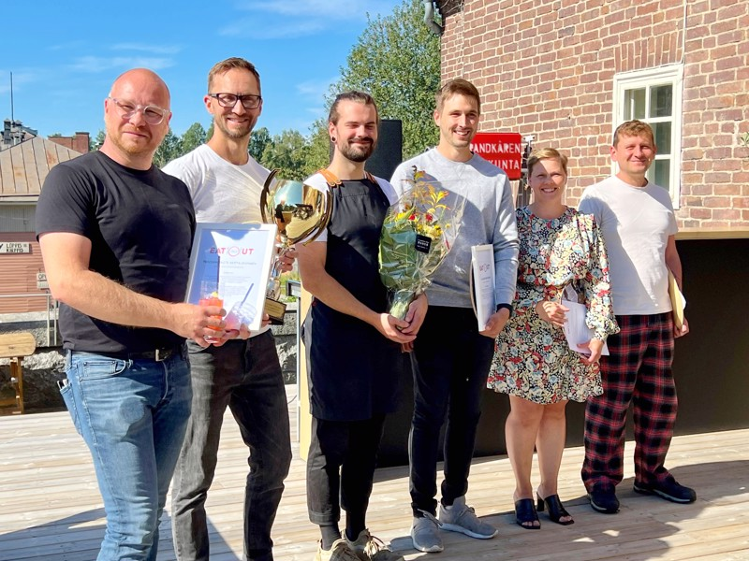
Palkitut Lasse Forsman, Björn Höglund ja Kristoffer Finskas Station 23:sta, Joel Lindvall Cafe Tullmagasinetista, Linda Boberg-Santala Café Brygganista sekä Roman Kettunen Kruununvoudintalo by Gastro Ketusta.

Station 23 valittiin vuoden viihtyisimmäksi ravintolaksi Kokkolan ja Pietarsaaren seudulla: "Historiallisesta ja arvokkaasta paloautohallista on loihdittu parissa vuodessa upea ravintola"
Vuoden viihtyisimmäksi ravintolaksi Kokkolan ja Pietarsaaren seudulla on valittu Station 23, kerrotaan Pohjanmaan kauppakamarin tiedotteessa. Valinta toteutettiin kaksivaiheisena: heinäkuun ajan verkossa pyörineenä yleisöäänestyksenä sekä tuomariston valintana.
Äänestyksessä oli seudulta mukana yhteensä 52 ravintolaa, terassia ja kahvilaa. Viisi eniten yleisöääniä saanutta ravintolaa jatkoivat kilpailussa tuomariston katselmukseen. Nämä olivat Café Bryggan Öjassa, Café Tullmagasinet Uudessakaarlepyyssä, Kruununvoudintalo by Gastro Kettu Kokkolassa, Station 23 Pietarsaaressa ja Uffes Mat & Café Purmossa. Kaikkiaan ääniä annettiin 549.
Tuomariston arviointiin vaikuttivat paikan yleinen ulkonäkö ja viihtyisyys, ruoka ja ruokalistan sisältö, aukioloajat, siisteys, palvelun taso sekä tunnelma. – On hienoa, että niin moni oli tänä kesänä panostanut monipuoliseen asiakaskokemukseen. Todella monessa ravintolassa oli tarjolla säännöllisesti elävää musiikkia ja erilaisia teemoja; tämä on uusi ilmiö edellisiin vuosiin verrattuna, kertoo Pohjanmaan kauppakamarin Paula Erkkilä.
Tuomariston ja yleisöäänten yhteispelillä voittajaksi valittiin Station 23 Pietarsaaresta. Tuomariston mukaan Station 23 on onnistunut luomaan Pietarsaareen keskustan ja Skatan väliin portin, jossa tarjotaan kävijälle kansainvälinen tuulahdus käsityöläisperinteitä kunnioittaen. Station 23 on loihtinut parissa vuodessa historiallisesta ja arvokkaasta paloautohallista upean ravintolan terasseineen. Tiilen, betonin, lasin ja kiven hallitsemaa kokonaisuutta pehmentävät aidosta sammaleesta valmistetut taulut, tunnelmalliset valaisimet sekä muhkeat ruokailuryhmät. Materiaalivalinnat ja värimaailma on harmoniassa alkuperäisen miljöön kanssa.
Tuomaristo tervehti ilolla sitä kunnianhimoa, jota Björn Höglund joukkueineen on tuonut koko seudun ruokakulttuuriin. Ravintolaa alettiin remontoida korona-aikana, mikä on vaatinut myös suurta rohkeutta ja uskoa unelmien toteuttamiseen. Station 23 on vain vuodessa saanut vankan jalansijan, ja on arvostettu niin kaupungin asukkaiden kuin pidempääkin tulevien matkailijoiden parissa. Ruokalista on innovatiivinen, persoonallinen ja kompakti, paikallisia raaka-aineita suositaan eikä laadusta tingitä.
Yleisöäänestyksen ääniharava oli kevyeen naposteluun ja juomiin keskittynyt Café Tullmagasinet Uudestakaarlepyystä. Tuomaristo näki Tullmagasinetissa suuren potentiaalin. Saaristolaisidyllissä sijaitseva Tullmagasinet huokuu huoletonta ikuista kesää. Saavutettavuus niin maitse kuin meritse tuo oman viehätyksensä.
Tuomariston muodosti asiantuntijaraati Pohjanmaan kauppakamarin palveluvaliokunnasta. Ensimmäisen kerran Eat Out-palkinto jaettiin vuonna 2020, jolloin sen sai Café Bryggan Öjasta. Viime vuonna palkittiin Kruununvoudintalo by Gastro Kettu Kokkolassa.
SYYSKUU 2022

Erbjudanden och musik väntas locka massor till Karleby centrum på fredag
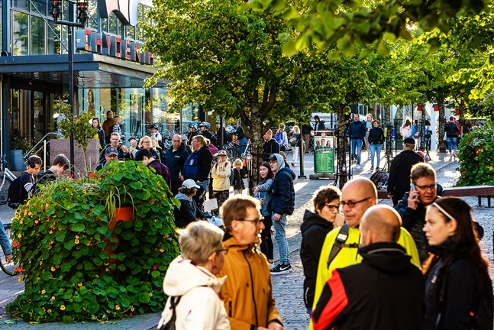Foto: Arkiv/Jonas Brunnström
Handelns och kulturens natt i Karleby brukar locka mycket folk till centrum där det börjar bli trångt nu.
Den svenska artisten Liamoo gästar Karleby på Handelns och kulturens natt på fredag. Nästa år ser evenemanget lite annorlunda ut. KATJA NYMAN

Uusi konsepti ensi vuonna?
Kaupan ja kulttuurin yö -tapahtuma uudistuu tulevina vuosina.
Tulevana perjantaina Kaupan ja kulttuurin yö järjestetään 11. kertaa. Todennäköisesti ensi vuonna tapahtuma uudistuu.
-Tapahtumaan osallistuu joka vuosi entistä enemmän ihmisiä ja viranomaisvastuut ovat kasvaneet suuriksi. Tapahtumaturvallisuuteen täytyy panostaa ihan eri tavalla: järjestyksenvalvontaan, katujen sulkemiseen ja ohjelmanumeroihin laajemmalle alueelle kaupunkikeskustaan. Tällä tavalla tapahtumaa ei enää voi järjestää, selvittää City Kokkolan toiminnanjohtaja Kari Moilanen.
Tapahtuman toteuttavat yhteistyössä mm. City Kokkola, Hilla Group, ÖT ja yrittäjät, mutta päävastuu on kahdella ensin mainitulla.
-Yrittäjät toivovat kaupallisesti tärkeän tapahtuman järjestämistä ja halusimme olla mukana vielä samalla konseptilla eli antamalla tapahtumalle näkyvyyttä, kertoo Hilla Groupin kuluttajaliiketoiminnan markkinointipäällikkö Lea Mattila.
Nyt toivotaan, että jatkossa muutkin tekijät ottaisivat vastuuta tapahtuman sisällön tuottamisesta. Samalla toivotaan, että tapahtuman konseptia uudistetaan. - Tapahtumaa olisi hyvä olla järjestämässä useampi taho, siten siitä saataisiin entistä mahtavampi, sanoo Mattila. Moilanen pohtii myös ajankohtaa. Elo-syyskuun vaihteessa kaupungissa järjestetään isoja tapahtumia peräkkäisinä viikonloppuina.
-Pitäisikö Kaupan ja kulttuurin yölle miettiä toinen ajankohta? Pari edellistä vuotta tapahtuma järjestettiin pienemmällä ohjelmatarjonnalla koronan vuoksi, mutta nyt on palattu lähes normaaliin. -Tänä vuonna ohjelma on todella monipuolista, kiittelee Mattila.
Päälava pystytetään Ristirannankadulle Halpahallin viereen. Siellä esiintyy illan aikana niin paikallisia muusikoita kuin ruotsalainen vuoden 2016 Idol-voittaja ja Melodifestivalen-finalisti Liamoo.
Illan aikana keskustassa voi tutustua myös esimerkiksi paloautoon ja Kaverikoiriin. Soite tuo koronarokotebussin kadulle. Autoliike Nystedt järjestää huutokaupan, jonka tuotto menee hyväntekeväisyyteen. Myös Taitokeskus Kankurissa ja K.H. Renlundin museolla järjestetään ohjelmaa. Bussit kuljettavat väkeä linja-autoaseman, Minimanin, Prisman ja Citymarketin väliä illan aikana.
Katuja suljetaan ydinkeskustassa tapahtumaa varten kello 15.30 alkaen.
Kokkola-lehti kuuluu Hilla Group -konserniin.

TERVAPORVARI 2022
Tervaporvariksi 2022 on valittu professori, tekniikan tohtori Ulla Lassi. Tervaporvarin on tänä vuonna valinnut valitsijaraati, johon kuuluivat KOSEKin toimitusjohtaja Timo Lahtinen, Kokkolan kaupungin museotoimenjohtaja Kristina Ahmas, ja toiminnanjohtaja Kari Moilanen CB City Kokkola ry:stä.
Tekniikan tohtori Ulla Lassi on toiminut Oulun yliopiston soveltavan kemian ja prosessikemian professorina Kokkolan yliopistokeskus Chydeniuksessa vuodesta 2006.
Valitsijaraadin mukaan Ulla Lassin rooli erityisesti akkumateriaaleihin liittyvän kärkiosaamisen kehittämisedellytysten rakentamisessa on ollut keskeinen. Lassin johtama akkualan tutkimustoiminta on muodostanut Kokkolalle ainutlaatuisen mahdollisuuden olla mukana vihreässä siirtymässä. Hänen opetus- ja tutkimustoiminnallaan on myös ollut suuri merkitys Kokkolan suurteollisuusalueelle , todetaan perusteluissa.
Tervaporvarina Ulla Lassin teemana on erityisesti kansainvälisen osaamisen vahvistaminen sekä vahva yliopiston ja yritysten välinen yhteistyö, joka mahdollistaa uusia innovaatioita.

Puolustusvoimien kesäkiertue, Kokkola
Tiistai 14.6.2022 klo 16.00 – 21.00
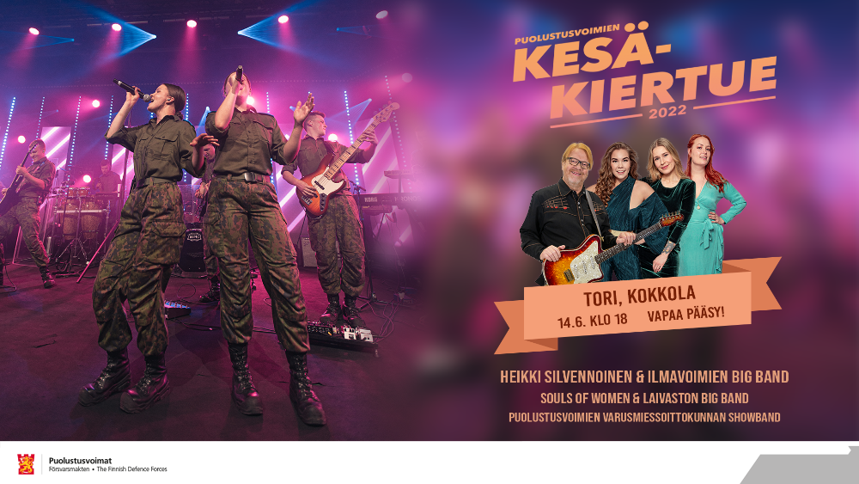
Puolustusvoimien kesäkiertue tuo kesäkuussa 2022 musiikkielämyksiä ja monipuolisen kattauksen Puolustusvoimien kalustoa kahdelletoista paikkakunnalle ympäri Suomen. Tapahtumissa yleisöllä on mahdollisuus tutustua Puolustusvoimien toimintaan ja kalustoon, asevelvollisille suunnattuihin palveluihin ja rekrytointiin, sekä vapaaehtoiseen maanpuolustukseen. Tapahtumat huipentuvat

Kaupan ja kulttuurin yötä vietetään perjantaina – Illan aikana esiintyy Melodifestivalen-finalisti Liamoo
Tapahtumassa esiintyy ruotsalainen Melodifestivalen-finalisti Liamoo.
Maria Store
Ke 7.9.2022 klo 20:00
Kokkola-lehti
Tulevana perjantaina Kaupan ja kulttuurin yö järjestetään 11. kertaa. Todennäköisesti ensi vuonna tapahtuma uudistuu.
– Tapahtumaan osallistuu joka vuosi entistä enemmän ihmisiä ja viranomaisvastuut ovat kasvaneet suuriksi. Tapahtumaturvallisuuteen täytyy panostaa ihan eri tavalla: järjestyksenvalvontaan, katujen sulkemiseen ja ohjelmanumeroihin laajemmalle alueelle kaupunkikeskustaan. Tällä tavalla tapahtumaa ei enää voi järjestää, selvittää City Kokkolan toiminnanjohtaja Kari Moilanen.
Tapahtuman toteuttavat yhteistyössä mm. City Kokkola, Hilla Group, ÖT ja yrittäjät, mutta päävastuu on kahdella ensin mainitulla. – Yrittäjät toivovat kaupallisesti tärkeän tapahtuman järjestämistä ja halusimme olla mukana vielä samalla konseptilla eli antamalla tapahtumalle näkyvyyttä, kertoo Hilla roupin kuluttajaliiketoiminnan markkinointipäällikkö Lea Mattila. Nyt toivotaan, että jatkossa muutkin tekijät ottaisivat vastuuta tapahtuman sisällön tuottamisesta. Samalla toivotaan, että tapahtuman konseptia uudistetaan.
– Tapahtumaa olisi hyvä olla järjestämässä useampi taho, siten siitä saataisiin entistä mahtavampi, sanoo Mattila. Moilanen pohtii myös ajankohtaa. Elo-syyskuun vaihteessa kaupungissa järjestetään isoja tapahtumia peräkkäisinä viikonloppuina. – Pitäisikö Kaupan ja kulttuurin yölle miettiä toinen ajankohta?
Pari edellistä vuotta tapahtuma järjestettiin pienemmällä ohjelmatarjonnalla koronan vuoksi, mutta nyt on palattu lähes normaaliin. – Tänä vuonna ohjelma on todella monipuolista, kiittelee Mattila. Päälava pystytetään Ristirannankadulle Halpahallin viereen. Siellä esiintyy illan aikana niin paikallisia muusikoita kuin ruotsalainen vuoden 2016 Idol-voittaja ja Melodifestivalen-finalisti Liamoo.
Illan aikana keskustassa voi tutustua myös esimerkiksi paloautoon ja Kaverikoiriin. Soite tuo koronarokotebussin kadulle. Autoliike Nystedt järjestää huutokaupan, jonka tuotto menee hyväntekeväisyyteen. Myös Taitokeskus Kankurissa ja K.H. Renlundin museolla järjestetään ohjelmaa. Bussit kuljettavat väkeä linja-autoaseman, Minimanin, Prisman ja Citymarketin väliä illan aikana.
Katuja suljetaan ydinkeskustassa tapahtumaa varten kello 15.30 alkaen. Kokkola-lehti kuuluu Hilla Group -konserniin.

MARRASKUU 3.11.2022 Kaupungintalo
YHTEISTYÖTÄ TAPAHTUMAN JÄRJESTÄMISESSÄ
–koulutusiltapäivä alkoholielinkeinolle ja vähittäismyynnille Keski-Pohjanmaalla

OHJELMA
12.45 Kahvi
13.00 Tilaisuuden avaus (Kokkolan Kaupunki, Sanna Kauppi)
13.05 Yhteistyö eri toimijoiden kesken (Festari- PAKKA)
(Länsi- ja Sisä-Suomen aluehallintovirasto, Jenni Lahtinen)
13.20 Mitä tulee ottaa huomioon järjestäessä tilaisuutta - anniskeluluvat
(Länsi- ja Sisä-Suomen aluehallintovirasto, Jenni Kärkkäinen)
13.55 Lyhyt tauko
14.00 Päihtyneen uhkaavan asiakkaan kohtaaminen
(Pohjanmaan poliisilaitos, Vesa Toivanen)
14.30 Kokemuksia onnistuneen tilaisuuden järjestämisestä (City Kokkola, Kari Moilanen)
15.00 Tilaisuuden päätös (Länsi- ja Sisä-Suomen aluehallintovirasto, Jenni Lahtinen)
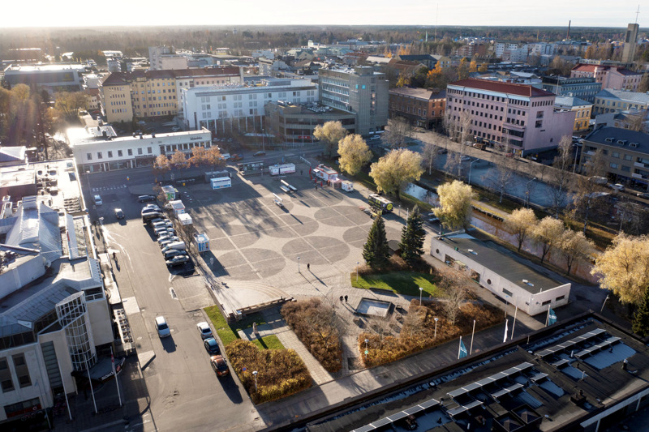
Torin yleissuunnitelma valmistuu vielä loppuvuoden aikana. Uudistuksilla Kauppatorista halutaan tehdä vetovoimaisempi ja viihtyisämpi. – Haluamme huomioida eri ikä- ja käyttäjäryhmät sekä myös vuodenajat. Nykyisinhän tori on pitkälti vain kesäkäytössä, toteaa kaupungin infrasuunnittelija Anette Korkiakangas.
Ympärivuotista käyttöä helpottaisi esimerkiksi parempi valaistus. Yleissuunnitelmassa on tässä vaiheessa pohdittu esimerkiksi Suntin varren parempaa hyödyntämistä. Luonnoksissa Suntin varrelle on ideoitu terassia ja laituria oleskelutilaksi. – Suunnittelu on pitkällä, mutta muutoksia voi vielä tulla, korostaa Korkiakangas. Torin uudistus on tarkoitus toteuttaa pala palalta. Torin jatkosuunnittelun ja perusparannuksen töihin varmistui rahaa viime viikon kaupunginhallituksen kokouksessa. Nykyisen kivilavan purkamista ja uuden lavan rakentamista kaupungintalon edustalle suunnitellaan. Siten avattaisiin näkymää torilta naapurissa sijaitsevaa terassia kohti. – Tällä hetkellä lava ikään kuin kääntää selän terassille.
Kaupungintalon edustalle on yleissuunnitelmassa kaavailtu myös muita toimintoja, kuten leikkivälineitä. Kauppatorin katualue haluttaisiin yhdistää toriin tekemällä katualue samaan tasoon torin kanssa, ja samasta materiaalista kuin tori. – Sillä tavalla saataisiin levitettyä torifiilistä terassille asti. Se olisi iso muutos, mutta kadun saneeraus on kuitenkin jossain vaiheessa edessä.
Katualuetta hyödynnettäisiin myös oleskeluun ja pyöräpysäköintiin. – Katua pitkin pääsisi jatkossakin autolla, mutta tarkoitus olisi, että auto ei ole enää kuningas vaan jalankulkija hallitsisi tilaa. Pyöräliikenteen sujuvuutta haluttaisiin parantaa rakentamalla pyöräreitti torin laidalle. – Tällä hetkellä pyöräilijät poukkoilevat vähän missä sattuu. Näkymää torille haluttaisiin avata myös Torikadun suunnalta sijoittamalla myyntipisteitä toisaalle. – Tällä hetkellä keskustasta tullessa näkee grillien ja muiden myyntipisteiden takaosat. Tulee sellainen olo, että torille tullaan takapihan kautta.
Torin tämän hetkistä kylmähköä ilmettä haluttaisiin pehmentää viherrakentamisella. Torimyyjiä on osallistettu suunnitelmaa tehdessä. Myyntialueelle on suunniteltu torimyyjien toiveesta sekä myyjien omia myyntipöytiä että uusia kiinteitä myyntikojuja.
Torilaiva nousee aina puheeksi kun torin kehittämisestä puhutaan. Torilaivaa myös pyydettiin paljon palautteissa. Korkiakangas kertoo, että laivan tuominen torille oli mukana pitkään suunnitelmissa. – Haluamme tehdä torille isoja ja näyttäviä muutoksia, mutta niiden pitää olla myös realistisesti toteutettavissa olevia. Laivateemaa tullaan torilla kuitenkin todennäköisimmin jossain muodossa näkemään. – Torille on tulossa parikin näyttävää elementtejä. Niiden suunnitelmat tarkentuvat vielä. 2.11.2022 Kokkola-lehti

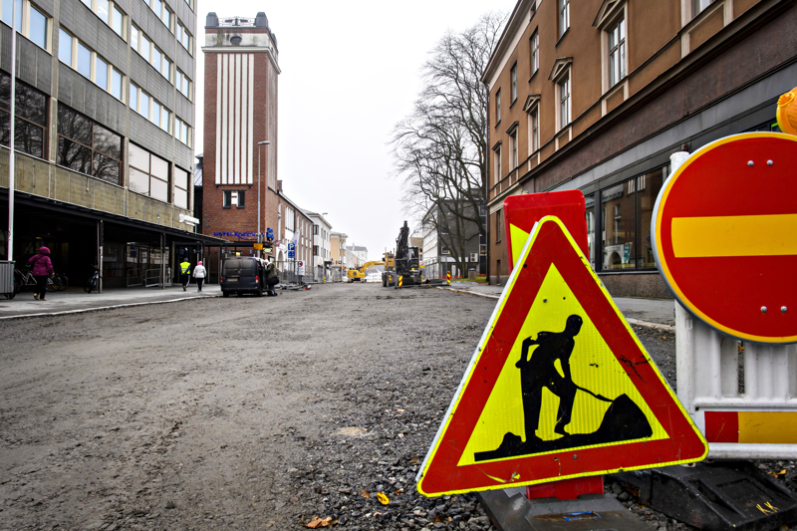
Kokkolan Rantakadun remontti on edennyt loppusuoralle. Rantakadun saneeraustyö on edennyt pala palalta Antti Chydeniuksenkadulta kohti Pitkänsillankatua. Tällä hetkellä työt ovat käynnissä Torikadun ja Pitkänsillankadun välisellä osuudella. – Ensi viikolla saadaan Pitkänsillankadun risteykseen saakka tehtyä ja sitten remontti on meidän osalta tältä syksyltä selvä, kertoo Kokkolan kaupungin työpäällikkö Mikko Takkula. Ensi viikolla siis viimeinenkin pätkä Rantakadusta saadaan auki liikenteelle. Mahdollisesti myöhemmin syksyllä on vielä luvassa Kokkolan veden suorittama vanhan jätevesiviemärin injektointi. – Työt valmistuvat meidän osaltamme pari viikkoa etuajassa työn haasteellisuudesta huolimatta. Tämä on varmasti mukava uutinen monelle kauppiaalle, kun pääsemme joulumyynnin alta pois, Takkula sanoo.
Aikataulun mukaan valmista olisi pitänyt olla vasta joulukuun alussa. Uutuuttaan hohtaville katukiveyksille ei kuitenkaan vielä tämän vuoden puolella pääse rullailemaan. Rantakatu jää talveksi murskepinnalle, ja pintatöiden tekeminen aloitetaan keväällä. Rantakadulla on saneerattu syksyn ajan kunnallistekniikkaa, kuten uusittu hulevesi- ja jätevesiviemäreitä. Keväällä on tarkoitus yhtenäistää kadun ilme koko matkalta. Pitkänsillankadun ja Tehtaankadun välinen osa Rantakatua remontoitiin nykyiseen bulevardimuotoonsa jo vuonna 2020. Samaa ilmettä on tarkoitus jatkaa aina entiselle Kebab Novan grillille saakka. Myös Pitkänsillankatu on edelleen murskepinnalla Rantakadun ja Isokadun väliseltä osuudelta. Pitkänsillankadun katuremontista tehtiin valitus Vaasan hallinto-oikeuteen viime vuoden syyskuussa. Kesäkuussa hallinto-oikeus kielsi töiden jatkamisen valituksen käsittelyn ajaksi.

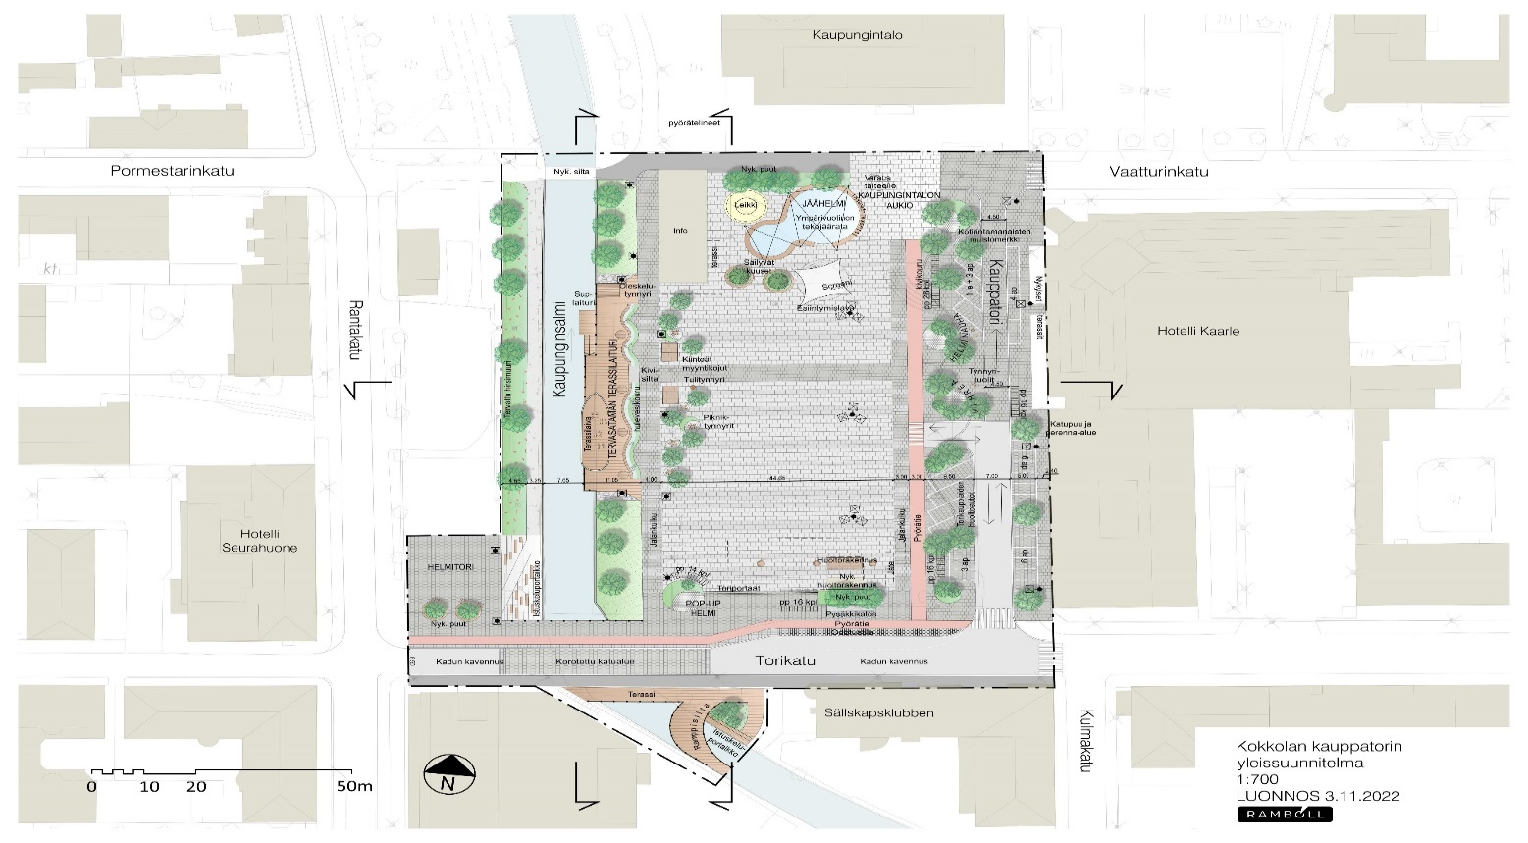
YLE Radio Keski-Pohjanmaa 7.11.2022 aamulähetys, juontaja Ismo Vähäsarja, kaupungin infrasuunnittelija Anette Korkiakangas ja City
KOKKOLAN JOULUN AVAUS LAUANTAINA 19.11. KLO 12 PURJEELLA
Kokkolan joulunavaus järjestetään tulevana lauantaina Kokkolan keskustassa. Ohjelma alkaa puoliltapäivin, kun Kokkolan Energia sytyttää Isokadun jouluvalot 117. kerran.
Ohjelmaa on luvassa myös Purje-lavalla, jossa avauspuheen pitää kaupunginhallituksen jäsen Virpi Karhu. Jouluista musiikkia esittävät Mäntykankaan 5M-musiikkiluokka, lastenduo Vejie sekä Sävelsäkki.
Joulupukki on saapunut Kokkolan joulunavaukseen niin 100-vuotiaan Fordin, helikopterin kuin panssarivaununkin kyydissä. Tulevana lauantaina joulupukki saapuu keskustaan Keliberin kulkuvälineellä.
City Kokkolan toiminnanjohtaja Kari Moilanen sanoo, että joulukaupan kannalta marraskuu on tärkeä.
– Yhä useampi ostaa joululahjansa marraskuun kampanjoista edullisemmin. Joulukuu on silti edelleen vuoden tärkein myyntikuukausi. Joulusesonkiin on ladattu isot odotukset taloustilanteesta huolimatta. Kulutus voi joulukaupassa yllättää positiivisesti, Moilanen sanoo.

Kokkolan kaupunginteatteri esittelee ohjelmistoaan sekä tarjoaa juotavaa ja pientä purtavaa. Partiolippukunta Halkokari myy adventtikalentereita. Kokkolan Tiikerit tarjoavat kahvia ja piparkakkuja Halpahallissa. Suntin varressa on luvassa poniratsastusta. Myös kauppakeskus Chydeniassa järjestetään jouluista ohjelmaa.
Taito-Keskipohjanmaan Kankurissa on glögitarjoilua ja askartelua. Fredrik ja Anna Draken jouluasuun puettuun kotiin (Läntinen Kirkkokatu 20) on mahdollisuus tutustua lauantaina päivällä. Draken kotiin on vapaa pääsy.

TAPAHTUMAPUISTO - BRITA-MARIAN PUISTO laajenee LIIKENNEPUISTO 2024
Trafikparken fick rött ljus – "Risk för att det inte blir av alls!
Lionsklubbarna i Karleby samarbetar för att bygga Finlands bästa trafikpark. Tanken var att allt skulle vara klart redan nästa sommar men stadsfullmäktige satte stopp.
Tanken var att Brita Marias park skulle få en trafikpark redan nästa sommar.
Allting såg ut att vara klart: Karleby skulle få en egen trafikpark redan 2023. Men på stadsfullmäktiges budgetmöte blev det rött ljus. Eller åtminstone gult. Planerna sköts nämligen fram med ett år till 2024.
Detta ledde till besvikelse bland Lions. Precis som i trafiksammanhang är det inte alltid säkert att ett gult ljus följs upp av ett grönt, det kan bli rött också. Lions hade redan gjort klart med ett bidrag på 50 000 euro – uppemot hälften av totalkostnaderna. I stadens budgetförslag för 2023 fanns inte trafikparken med, utan den hade skjutits fram till 2024.
Det fanns de som var förvånande också från politikerhåll. På fullmäktigemötet lyfte ledamoten Risto Koljonen (SDP) fram ett förslag om att trafikparken ska byggas redan 2023. Stadsdirektör Stina Mattila tog ordet och förklarade att det ännu fanns oklarheter kring placering, byggkostnader och driftsutgifter. Det blev omröstning och fullmäktige bestämde att flytta fram projektet till 2024 med rösterna 28–15.
– Utan stadsdirektörens oväntade inlägg i debatten tror jag att mitt förslag hade godkänts enhälligt. Det finns ett stort intresse för trafikparksprojektet och många entusiastiska människor som jobbat hårt för att den ska byggas nu, alla planer är så gott som färdiga. Man vet aldrig vad som kan hända på ett år, en fördröjning kan i värsta fall innebära att trafikparkeringen inte blir verklighet överhuvudtaget. Det här är en dålig signal mot de som lagt ner mycket tid på det, säger Koljonen.
En trafikpark är ett park där barn får lära sig trafikregler genom att ta sig fram i parken med olika fordon. Motsvarande parker finns på flera håll i landet. Den närmaste i Ylivieska. De sju Lionsklubbarna i Karleby hade samarbetat för att få finansieringen i skick och samlat in sponsorbidrag på upp till 50 000 euro, som skulle innebära ungefär hälften av de beräknade totalkostnaderna på 50 000 euro, som alltså skulle ha varit stadens andel.
– Visste är det en besvikelse att projektet skjuts fram, det är många som arbetat med det här i en längre tid. Alla planer var redan klara och det är väldigt många som sett fram emot att trafikparken ska bli klar nästa sommar, säger Lasse Nygård från LC Kokkola Kokko.
– Målet är att bygga Finlands bästa trafikpark. Läget i Brita Marias park är bästa tänkbara; centralt och i nära anslutning till många tjänster. Vi hade också klart med många utomstående aktörer som var beredda att investera med kringtjänster i parken eller till och med finansiera den helt och hållet. Nu vet man inte hur det kommer att se ut nästa år, vad som helst kan hända, säger Nygård.” ÖT / Johan Prest 22.11.2024

Panamalaistaustainen Morales sopeutuu burgeryrittäjänä toimintaympräistön muutoksiin
Burgeryrittäjä Kenneth Morales Mitre innostui kavereidensa kanssa hampurilaisista jokunen vuosi sitten. Siitä syntyi Burger Village -yritys, joka aloitti toimintansa Kokkolan Meripuistosta. Sittemmin se laajeni kaupungin keskustaan. Nyt keskustan paikka ei ole enää toiminnassa, mutta talviaikaan toimii Burger Village torilla bussissa. Raila Paavola lähti tapaamaan yrittäjää ja hänen oikeaa kättään Julia Björklund
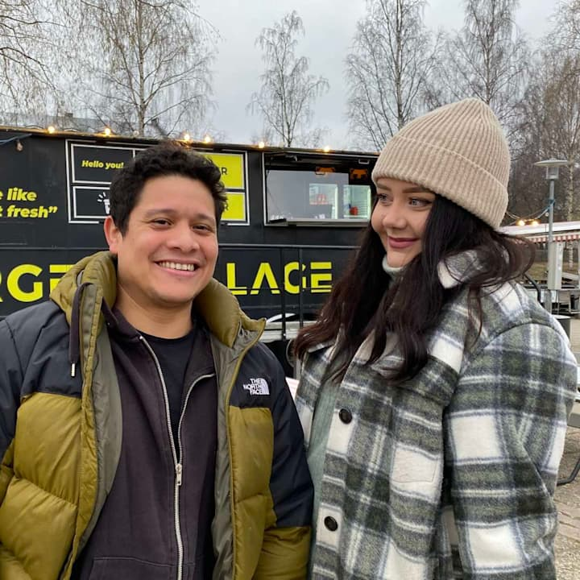
KAUPPAKAMARI - KOKKOLA / PIETARSAARI palveluvaliokunta 2023
Ahonen Antti, kauppias K-Citymarket Kokkola - Emet Jonas, verkställande direktör Comfort Family Hotel Oy Ab - Hylkilä Johanna, markkinointipäällikö Kokkolan Suurteollisuusalueyhdistys ry - Jukonen Sari, hotellinjohtaja Hotel Kokkola - Jungell Ida-Marie, verksamhetsledare Jakobstads Citygrupp r.f. - Kaiponen Jyrki, maakuntajohtaja Keski-Pohjanmaan liitto - Kiiskilä Heikki, toimitusjohtaja Kokkolan LVIS-palvelu Oy - Korpisalo Päivi markkinointipäällikö Kokkolan kaupunki - Matinlassi Heidi, projektipäällikkö Concordia Ab - Moilanen Kari, toiminnanjohtaja CB City Kokkola ry - Paananen Antti, toimialajohtaja Osuuskauppa KPO - Pietilä Teea, toimitusjohtaja Kokkolan Matkailu Oy - Silvennoinen Jaki, hotellinjohtaja Original Sokos Hotel Kaarle pj/ordf. - Ström Kerstin, arbetslivskoordinator Optima samkommun - Tieva Antti, toimitusjohtaja Hankintaratas Oy - Viiliäinen-Tyni Katja, lehtori Centria-ammattikorkeakoulu Oy.

